# 非线性假设

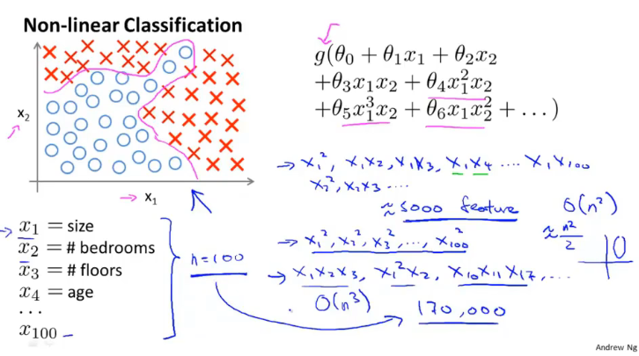

对于实际机器学习问题，特征个数n是很大的，这就导致了方程的项数变得非常大。

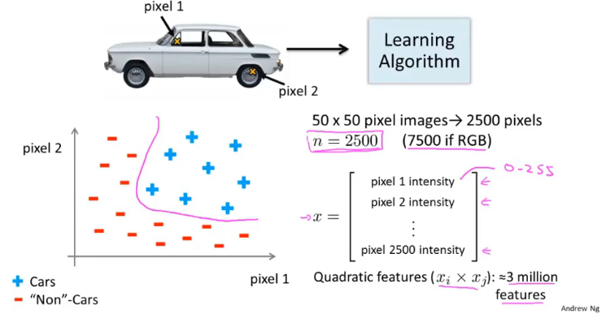

例如，50x50像素的图片，x就有2500个值，如果是RGB，则就有7500个，特征就非常多了

所以logistic regression不适用于特征非常多的情况